FORM BERITA ACARA BARCODE ASSET
Hari/Tanggal | : | {{tanggal}}
PIC | : | Muhammad Jamil
Departement | : | General Affair / Asset Management

Dengan ini Spv Aset Menyatakan :
1. | User telah menerima dengan baik dan sesuai jumlahnya dari Spv Aset
2. | User akan menggunakan barang Aset tersebut untuk keperluan Dinas / Pekerjaan dan berkewajiban untuk menjaga serta merawat aset tersebut
3. | User menerima Barang Aset dari Spv Aset berupa :

NO | NO PR/PO | CABANG | NAMA BARANG | S/N | USER | DEPARTEMENT | FOTO BARCODE
1 | {{no_pr}} | {{branch}} | {{nama_asset}} | {{serial_number}} | {{branch}} | {{department}} | {{qr_code}}
 |  | Dibuat |  | Diketahui |  | Diterima
 |  | 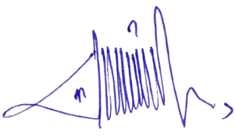
 |  | Muhammad Jamil
 |  | Spv Aset |  | Manager GA |  | User
NOTE : {{ket_barcode}}

